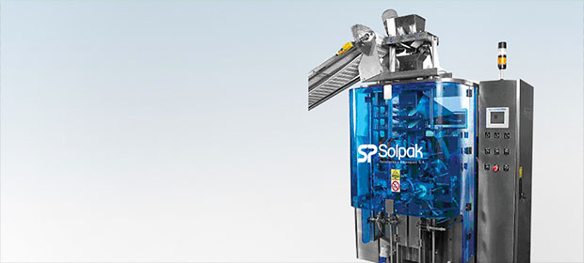

**Solpak S.A. – Soluciones y Empaques S.A.**

**NIT:**

**811022489-4**

**DIRECCIÓN:**

**Calle 98 Sur 48 - 225 Interior 106-107**

**Puerta del Sur Centro Industrial - Variante Caldas Km 3**

**La Estrella – Antioquia – Colombia – Suramérica**

**TELEFONO: 448 62 92**

l

http://images.paginasamarillas.com/1098963/11.gifGH

**ÁREAS DE LA EMPRESA**

**Departamentos Responsables del Departamento**

Gerencia Efraín Ruiz

Calidad Alexander Naranjo

Administración Juan Miguel Zapata

Mercadeo y Ventas Luis Fernando Chancy

Producción Sebastián Ruiz

Ingeniería Juan David Vélez

Atención al Cliente Eduardo Zapata

